通过Class对象来获取对应类的实例对象
①JDK1.9之前，直接利用Class中的newInstance( )实例化对象，不过现在已经废除

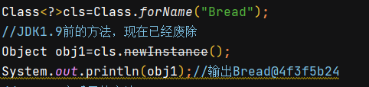

newInstance( )相当于 调用了对应类的无参构造方法
为什么要废除这个方法呢，因为这个方法只能够调用类的无参构造方法

②JDK1.9之后——先获得类的构造方法，再利用该构造方法实例化对象
当然，获得类的构造方法的方式不止这一种，你可以获得各种参数表的构造方法
